DICHIARAZIONE DI ELEZIONE DEL RLS – RAPPRESENTANTE DEI LAVORATORI PER LA SICUREZZA AI SENSI DELL’ART. 47 DEL D.LGS. 81/08

Il sottoscritto RIZZO SALVATORE nato a CALTAGIRONE (CT) il 24/02/1997 C.F. RZZSVT97B24B428R, in qualità di legale rappresentante dell’azienda AGRUMI-GEL S.r.l., in relazione alla necessità di ottemperare l’obbligo di cui all’art. 47 del D.Lgs. 81/08,
DICHIARA
che all’interno dell’azienda medesima i lavoratori hanno provveduto ad eleggere il RLS – Rappresentante dei Lavoratori per la Sicurezza (come da copia del verbale allegato) il Sign. Visalli Tonino che ha accettato l’incarico.

In fede
Barcellona P.G. lì 03/09/2024

Timbro e Firma del datore di lavoro
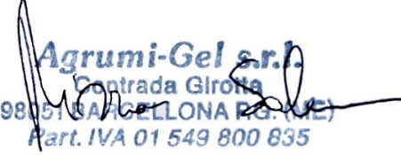

Firma dell’RLS per accettazione

